). 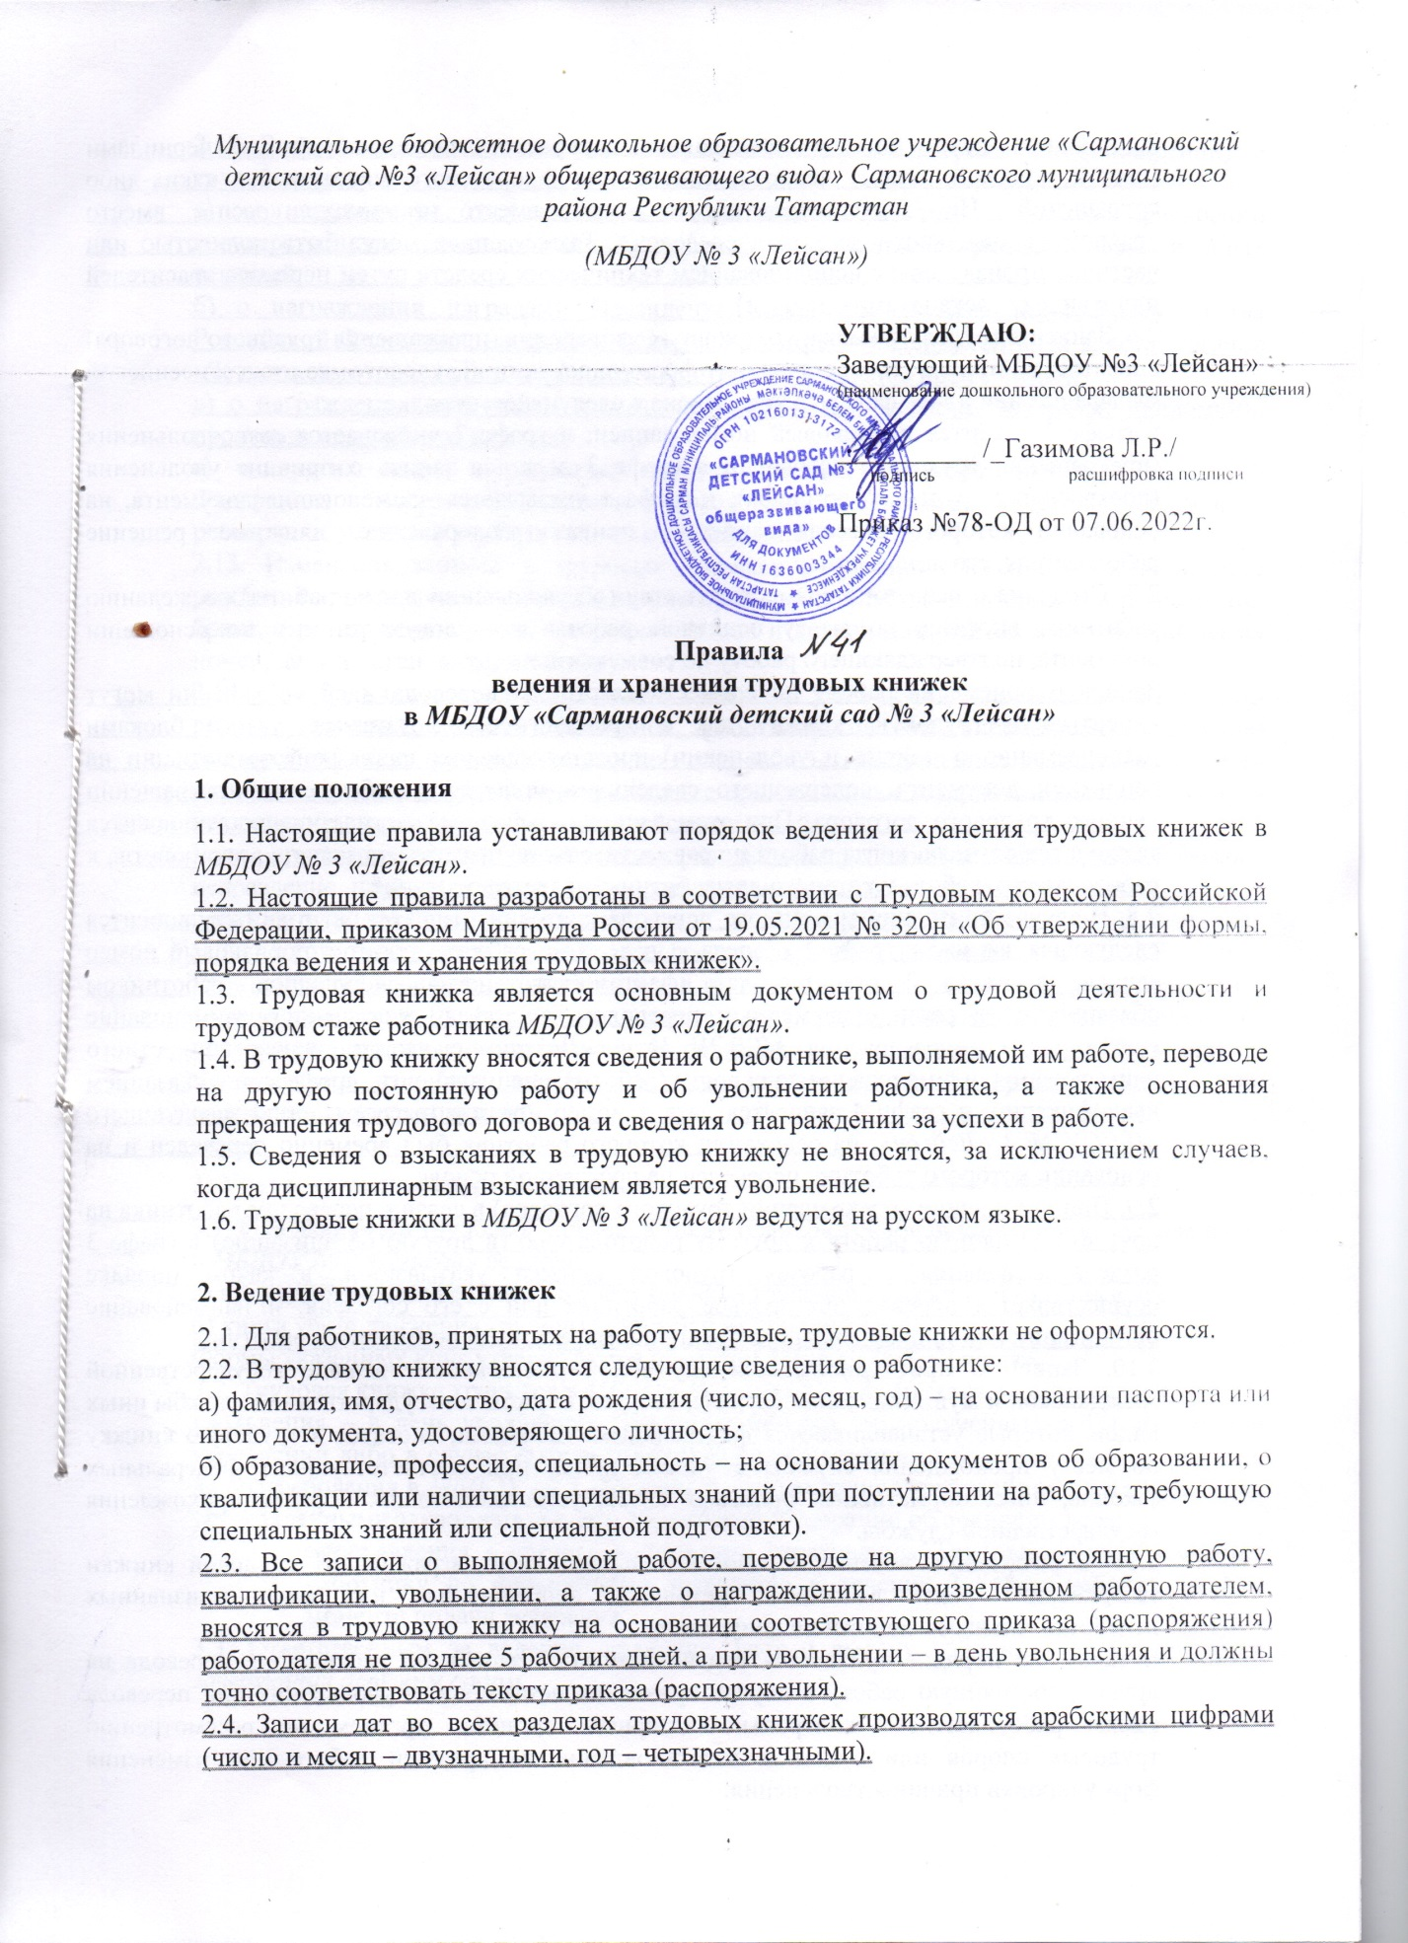
2.5. Записи рекомендуется производить аккуратно, световодостойкими чернилами (пастой, краской, гелем) черного, синего или фиолетового цвета и без каких-либо сокращений. Не допускается писать «пр.» вместо «приказ», «расп.» вместо «распоряжение», «пер.» вместо «переведен». Также записи могут быть полностью или частично произведены с использованием технических средств путем переноса красителей или в виде оттиска штампа (печати).
2.6. Записи в трудовую книжку о причинах увольнения (прекращения трудового договора) вносятся в точном соответствии с формулировками Трудового кодекса Российской Федерации или иного федерального закона в следующем порядке:
в графе 1 ставится порядковый номер записи; в графе 2 указывается дата увольнения (прекращения трудового договора); в графе 3 делается запись о причине увольнения (прекращения трудового договора); в графе 4 указывается наименование документа, на основании которого внесена запись, – приказ (распоряжение) или иное решение работодателя, его дата и номер.
2.7. Сведения о работе по совместительству (об увольнении с этой работы) по желанию работника вносятся по месту основной работы в трудовую книжку на основании документа, подтверждающего работу по совместительству.
Записи о приеме на работу по совместительству, о переводе и об увольнении могут вноситься в трудовую книжку как в хронологическом порядке, так и блоками (одновременно о приеме и увольнении) после увольнения из каждой организации на основании документа, содержащего сведения о приеме на работу и о прекращении данного трудового договора. При этом запись о работе по совместительству вносится также в тех случаях, когда работа по совместительству имела место до трудоустройства к работодателю, работа у которого для работника является основной.
2.8. В случае признания временного перевода постоянным, в трудовую книжку вносится следующая запись: в графе 1 раздела «Сведения о работе» ставится порядковый номер записи, в графе 2 ставится дата фактического начала исполнения работником обязанностей в связи с временным переводом, в графе 3 указывается наименование структурного подразделения МБДОУ № 3 «Лейсан» с указанием его конкретного наименования, наименования должности (работы), специальности, профессии с указанием квалификации, в графу 4 заносятся дата и номер приказа (распоряжения) заведующего МБДОУ № 3 «Лейсан», на основании которого работник был временно переведен и на основании которого работник переведен на постоянной основе.
2.9. При увольнении (прекращении трудового договора) в связи с переводом работника на другую постоянную работу к другому работодателю (в другую организацию) в графе 3 раздела «Сведения о работе» трудовой книжки указывается, в каком порядке осуществляется перевод: по просьбе работника или с его согласия, и наименование организации или индивидуального предпринимателя, куда переводится работник.
2.10. Записи о профессиональной служебной деятельности в виде государственной гражданской и муниципальной службы, военной службы и государственной службы иных видов, которые устанавливаются федеральными законами, вносятся в трудовую книжку по месту прохождения службы с учетом положений соответствующих федеральных законов, иных нормативных правовых актов, устанавливающих порядок прохождения государственной службы.
2.11. В разделах «Сведения о работе» и «Сведения о награждении» трудовой книжки зачеркивание ранее внесенных неточных, неправильных или иных признанных недействительными записей не допускается.
В таком же порядке признается недействительной запись об увольнении, переводе на другую постоянную работу в случае признания незаконности увольнения или перевода самим работодателем, контрольно-надзорным органом, органом по рассмотрению трудовых споров или судом и восстановления на прежней работе или изменения формулировки причины увольнения.
2.12. В трудовую книжку вносятся следующие сведения о награждении (поощрении) за трудовые заслуги:
а) о награждении государственными наградами, в том числе о присвоении государственных почетных званий, на основании соответствующих указов и иных решений;
б) о награждении наградами Президента Российской Федерации и Правительства Российской Федерации, наградами федеральных и региональных органов власти, органов местного самоуправления, профсоюзов (в отношении членов профсоюзов);
в) о награждении почетными грамотами, нагрудными знаками, значками, дипломами, производимом работодателями;
г) о других видах поощрения, предусмотренных законодательством Российской Федерации, а также коллективными договорами, правилами внутреннего трудового распорядка, уставами и положениями о дисциплине.
2.13. Изменения записей в трудовых книжках о фамилии, имени, отчестве и дате рождения производятся на основании паспорта, свидетельства о рождении, о регистрации брака, о расторжении брака, о перемене имени и других документов и со ссылкой на их номер, дату и орган, выдавший документ.
2.14. При наличии в трудовой книжке записи об увольнении или переводе на другую работу, признанной недействительной, работнику по его письменному заявлению выдается дубликат трудовой книжки по месту работы, где была внесена неправильная или неточная запись, в который переносятся все произведенные в трудовой книжке записи, за исключением записи, признанной недействительной.
Если организация, которая произвела неправильную или неточную запись, реорганизована, исправление производится ее правопреемником, а в случае ликвидации организации – работодателем по новому месту работы или по месту работы, где была внесена последняя запись в трудовую книжку, на основании соответствующего документа.
Если неправильная или неточная запись в трудовой книжке произведена работодателем – физическим лицом, являющимся индивидуальным предпринимателем, и деятельность его прекращена, исправление производится работодателем по новому месту работы или по месту работы, где была внесена последняя запись сведений о работе на основании соответствующего документа.
3. Учет и хранение трудовых книжек
3.1. С целью учета трудовых книжек, а также бланков трудовой книжки и вкладыша в нее в МБДОУ № 3 «Лейсан» ведется:
а) приходно-расходная книга по учету бланков трудовой книжки и вкладыша в нее;
б) книга учета движения трудовых книжек и вкладышей в них.
Формы указанных книг утверждаются приказом МБДОУ № 3 «Лейсан».
3.2. Трудовая книжка хранится в МБДОУ № 3 «Лейсан» и выдается работнику в случаях:
увольнения – в день увольнения. Трудовые книжки, не полученные работниками при увольнении либо в случае смерти работника его ближайшими родственниками, хранятся до востребования в МБДОУ № 3 «Лейсан» в соответствии с требованиями к их хранению, установленными законодательством Российской Федерации об архивном деле;
- предъявления в органы социального страхования. Трудовая книжка выдается работнику по письменному заявлению в течение 3 (трех) рабочих дней с момента подачи заявления.
3.3. Ответственным за ведение, хранение, учет и выдачу трудовых книжек является заведующий детским садом.

4. Особенности заполнения и выдачи дубликата трудовой книжки
4.1. Дубликат трудовой книжки выдается работнику не позднее 15 рабочих дней со дня подачи работником заявления.
4.2. В дубликат вносятся следующие сведения:
сведения о работнике:
а) фамилия, имя, отчество (при наличии), дата рождения;
б) образование, профессия, специальность – на основании документов об образовании, о квалификации или наличии специальных знаний (при поступлении на работу, требующую специальных знаний или специальной подготовки);
в) сведения о работнике, указываемые на первой странице (титульном листе) трудовой книжки, заполняются следующим образом:
- фамилия, имя и отчество (при наличии) указываются полностью, без сокращений или замены имени и отчества инициалами, дата рождения записывается полностью (число, месяц, год) на основании паспорта или иного документа, удостоверяющего личность;
- запись об образовании (основное общее, среднее общее, среднее профессиональное, высшее (бакалавриат, специалитет, магистратура, подготовка кадров высшей квалификации) осуществляется только на основании документов об образовании (аттестата, удостоверения, диплома);
- профессия и (или) специальность указываются на основании документов об образовании, квалификации или наличии специальных знаний (при поступлении на работу, требующую специальных знаний или специальной подготовки) или других надлежаще оформленных документов;
г) после указания даты заполнения трудовой книжки работник своей подписью на первой странице (титульном листе) трудовой книжки заверяет правильность внесенных сведений;
д) первую страницу (титульный лист) трудовой книжки подписывает также лицо, ответственное за выдачу трудовых книжек, после чего ставится печать организации (печать кадровой службы) (при наличии печати), в которой впервые заполнена трудовая книжка;
е) сведения об общем стаже работы работника до поступления в МБДОУ № 3 «Лейсан», подтвержденном документально;
ж) сведения о работе и награждении (поощрении), которые вносились в трудовую книжку по последнему месту работы.
4.3. Если работник до поступления в МБДОУ № 3 «Лейсан» уже работал, то при заполнении дубликата трудовой книжки в разделе «Сведения о работе» в графу 3 вносится запись об общем трудовом стаже работы в качестве работника до поступления в МБДОУ № 3 «Лейсан», подтвержденном соответствующими документами.
Общий стаж работы записывается суммарно, то есть указывается общее количество лет, месяцев, дней работы без уточнения, у какого работодателя, в какие периоды времени и на каких должностях работал в прошлом владелец трудовой книжки.
После этого общий трудовой стаж работы, подтвержденный надлежаще оформленными документами, записывается по отдельным периодам работы в следующем порядке: в графе 2 указывается дата приема на работу; в графе 3 записывается наименование организации (работодателя), где работал работник, а также структурное подразделение и работа (должность), специальность, профессия с указанием квалификации, на которую был принят работник.
Если представленными документами подтверждается, что работник переводился на другую постоянную работу в той же организации (у того же работодателя), то об этом также делается соответствующая запись.
Затем в графе 2 указывается дата увольнения (прекращения трудового договора), а в графе 3 – причина (основание) увольнения, если в представленном работником документе имеются такие данные.
В том случае когда документы не содержат полностью указанных выше сведений о работе в прошлом, в дубликат трудовой книжки вносятся только имеющиеся в документах сведения.
В графе 4 указывается наименование, дата и номер документа, на основании которого произведены соответствующие записи в дубликате. Оригиналы документов, подтверждающих стаж работы, после снятия с них копий и надлежащего их заверения возвращаются их владельцу. В случае если утрата трудовой книжки произошла по вине работника, указанного в п. 3.1 настоящих Правил, то он обязан собрать информацию с предыдущих мест работы владельца трудовой книжки и внести ее в дубликат, а МБДОУ «Детский сад № 1» оказывает содействие работнику в получении документов, подтверждающих стаж его работы, предшествующий поступлению на работу в МБДОУ «Детский сад № 1».
4.4. При выдаче дубликата в правом верхнем углу первой страницы дубликата трудовой книжки делается надпись: «Дубликат». На первой странице (титульном листе) прежней трудовой книжки пишется: «Взамен выдан дубликат» с указанием его серии и номера.

